新桥街道中心幼儿园小三班幼儿生活状况记录表

观察时间：9.1

观察对象：小三班全体幼儿

观察者：朱老师、张老师

观察目标：了解目标幼儿入园初期的适应能力

观察内容：观察目标幼儿来园、午餐、午睡、游戏等情况

|  |  |  |  |  |  |
| --- | --- | --- | --- | --- | --- |
| 学号 | 姓名 | 来园情绪 | 午餐情况 | 午睡情况 | 备注 |
| 1 | **巢熠阳** | √ | √ | √ | 暂无情况，适应良好 |
| 2 | **王钧逸** | √ | ○ | √ | 鸡腿未吃 |
| 3 | **陈雨航** | ○ | ○ | ○ | 饭吃半碗和鸡腿，蔬菜和汤未吃，不愿午睡 |
| 4 | **孙贝牙** | √ | ○ | √ | 米饭吃完，蔬菜和鸡腿吃一半，2点左右入睡 |
| 5 | **陈盼** | ○ | √ | √ | 汤未喝，午睡时情绪不稳定，2点左右入睡 |
| 6 | **李宇涵** | ○ | √ | √ | 汤未喝，午睡时情绪不稳定，2点左右入睡 |
| 7 | **穆永泽** | √ | ○ | ○ | 蔬菜剩一半，汤未喝，午睡时情绪不稳定 |
| 8 | **陆宇轩** | √ | ○ | √ | 蔬菜未吃完，2点左右入睡 |
| 9 | **张睿宸** | √ | √ | √ | 蔬菜剩一点 |
| 10 | **高文浩** | √ | √ | ○ | 午睡在床上玩闹 |
| 11 | **郁明泽** | √ | √ | √ | 汤未喝，2点左右入睡 |
| 12 | **万灵杰** | √ | √ | √ | 午睡时情绪不稳定，2点左右入睡 |
| 13 | **袁明楷** | √ | √ | √ | 汤未喝 |
| 14 | **张砚钧** | √ | √ | √ | 午睡中2点左右出现情绪不稳定 |
| 15 | **蒋绍文** | √ | √ | √ | 汤未喝，2点左右入睡 |
| 16 | **赵天羽** | √ | √ | ○ | 午睡时情绪不稳定，不愿睡觉 |
| 17 | **唐锦轩** | √ | √ | √ | 午睡时情绪不稳定，2点左右入睡 |
| 18 | **何书泽** | √ | ○ | √ | 蔬菜剩一半，鸡腿未吃 |
| 19 | **杨景言** | √ | ○ | √ | 蔬菜未吃完，2点左右入睡 |
| 20 | **欧阳悦** | √ | √ | ○ | 午睡时情绪兴奋，未入睡 |
| 21 | **陆忻妍** | √ | ○ | √ | 汤未喝，蔬菜剩一半 |
| 22 | **黄钰洁** | √ | ○ | √ | 蔬菜剩一半，鸡腿未吃，2点左右入睡 |
| 23 | **蔡晗熙** | √ | √ | √ | 汤未喝 |
| 24 | **韩文雅** | √ | √ | √ | 2点左右入睡 |
| 25 | **陈悦** | ○ | ○ | √ | 蔬菜未吃完 |
| 26 | **丁妤暄** | √ | √ | √ | 蔬菜剩一点 |
| 27 | **贾清晨** | √ | √ | √ | 鸡腿只吃一口，午睡一点半后就醒了 |
| 28 | **朱明曦** | √ | √ | √ | 汤未喝 |
| 29 | **钱宣妤** | √ | √ | √ | 暂无情况，适应良好 |
| 30 | **叶歆雅** | √ | √ | √ | 2点左右入睡 |
| 31 | **郑雅姝** | √ | ○ | √ | 汤未喝，蔬菜剩，午睡情绪不稳定，2点左右入睡 |
| 32 | **朱姝妍** | √ | √ | ○ | 无睡意，未睡 |
| 33 | **杨芷若** | √ | √ | √ | 暂无情况，适应良好 |
| 34 | **任伊桐** | √ | √ | √ | 午睡时情绪兴奋在床上游戏，2点左右入睡 |

备注：（情绪：稳定√ 不稳定○ 午餐：吃完√ 没吃完○ 午睡：入睡√ 未入睡○）

**评价与分析：**

来园人数34人，无人请假，再接再厉哦。

**入园情绪：**今天上午大部分幼儿的情绪比较稳定，进班后能够根据老师和阿姨的引导寻找自己的抽屉柜并放好自己的小水杯。在寻找抽屉柜时部分幼儿不清楚自己的标记，无从下手。在放好个人用品后能够自如的开展晨间游戏。

**喝牛奶：**在喝牛奶前我们引导幼儿观看了如何如厕、洗手的小视频帮助幼儿认识班级的各项设施和生活活动的开展。在实践中孩子们能够根据地面的粉色小点和一些标记来有序的进行如厕、洗手等活动。大部分的孩子们愿意喝牛奶吃饼干，并能够自己主动将杯子送回杯桶里。

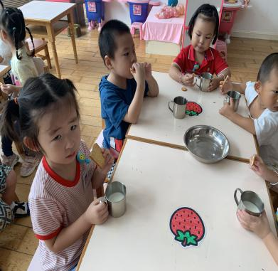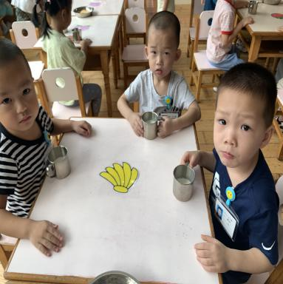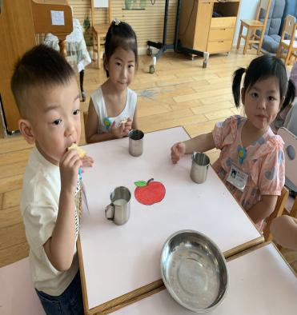

**午餐情况：**餐前，我们孩子们能安静听故事及开展手指游戏，孩子们通过观看大班哥哥姐姐吃饭的视频学习吃饭小要求。并且老师直观的示范如何吃饭和饭后的整理活动，接着孩子们按老师引导的顺序如厕、洗手，做好餐前准备。午餐时，播放舒缓柔和的轻音乐，老师会用“一手拿勺子，一手扶碗，双腿放在桌子下面，身体靠近桌子。”这样的语言，引导幼儿用正确的姿势午餐，大部分幼儿能独立、安静的进餐，知道一口饭一口菜，举手添汤。但有一部分幼儿蔬菜并不爱吃，剩菜的幼儿将近半数以及部分幼儿没有喝汤的习惯不愿喝汤。

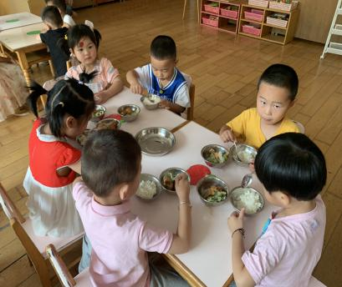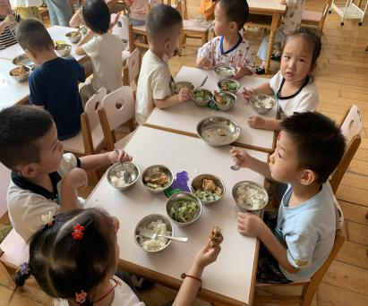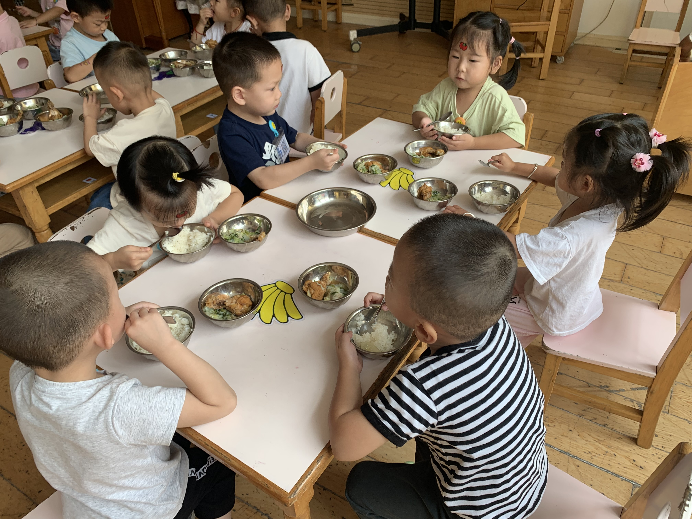

**午睡情况：**在老师的提醒下，全部幼儿都能做到在午睡前先小便、洗手。幼儿进入午睡室后需在老师的协助下找到自己的小床能够主动将鞋子摆整齐，放在指定的位置，小部分幼儿在听完睡前故事后能进入浅睡眠的状态，还有半数幼儿由于家中午睡的作息时间较晚所以入睡困难。部分幼儿平时有祖辈陪睡午睡时情绪不稳定出现哭闹需要轻拍和安抚，今天大部分幼儿都午睡，但有些幼儿睡时较短。

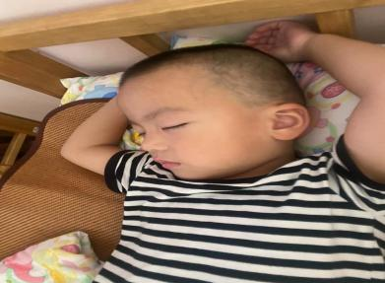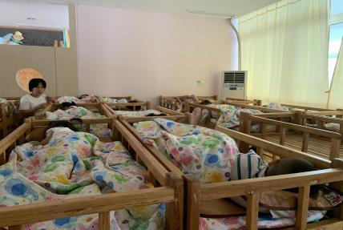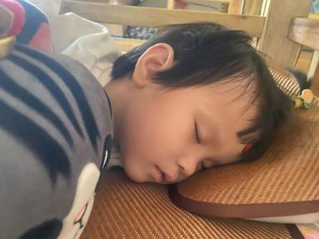

**晨间区域游戏情况：**

今天是孩子们第一次玩区域游戏初期我们开设了图书区、娃娃家和桌面建构，由于早晨刚入园孩子们还没了解教室里有什么内容，所以出现一张桌子上出现2种以上玩具，甚至在地面上进行游戏。游戏的秩序比较混乱，但大多数的幼儿能够参与进游戏里。老师通过观察，用拍照的方式记录了孩子们游戏时的一些瞬间，来留住孩子们第一次体验区域游戏。

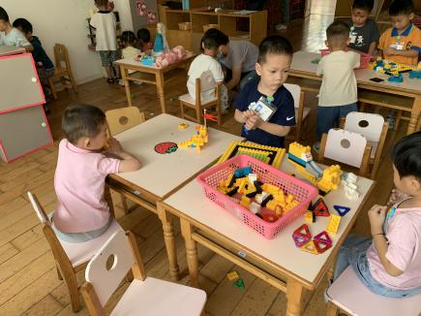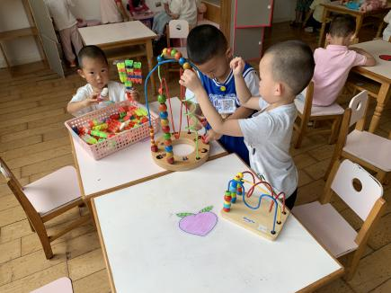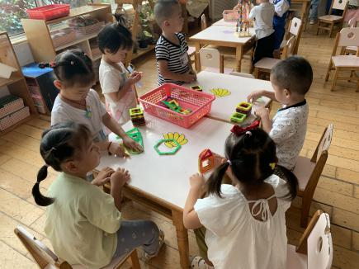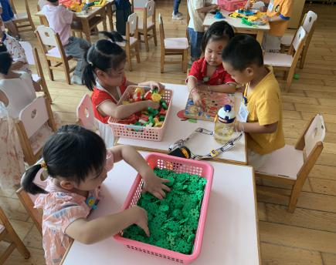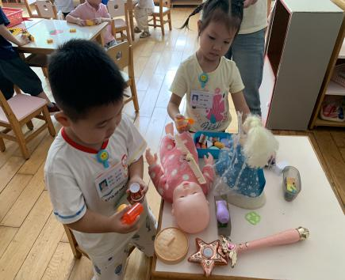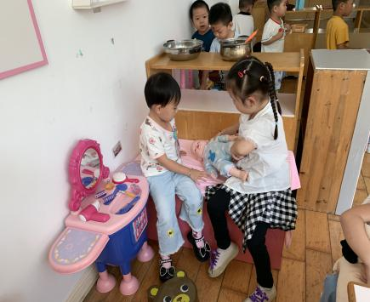

老师的话：

1.大部分幼儿在老师组织活动时能听懂老师的话，并按照老师的指令参与相应的活动。但秩序性需后期慢慢加强，部分幼儿会随意离开座位。

2.幼儿对自己的标记还不清楚，请大家继续帮助幼儿加深自己标记的印象。

3.部分幼儿午睡作息较晚请周末调整每日午睡时间作息，保持与幼儿园一致。幼儿午睡时尝试幼儿独自睡在小床上，家长不陪睡可在床边进行哄睡。